医疗器械分类目录查询方法

作为保障医疗安全与行业规范的核心基石，涵盖医疗器械与体外诊断试剂的分类目录体系，是国家药品监督管理部门依据风险分级原则构建的权威监管框架，贯穿于两类产品注册、生产、经营、使用的全生命周期管理全过程。

在医疗器械领域，从 2002 年版的 43 个子目录到 2018 年优化后的 22 个子目录，再经持续动态调整，已形成包含 206 个一级产品类别、1157 个二级产品类别的科学体系，为 6609 种医疗器械提供清晰的分类指引。而在体外诊断试剂领域，随着技术快速迭代，监管体系不断完善：2013 年发布的《6840 体外诊断试剂分类子目录》经多轮调整后，2024 年国家药监局正式推出新版《体外诊断试剂分类目录》，沿用 6840 分类编码，设置 25 个一级产品类别、1852 个二级产品类别，精准覆盖从基础样本处理到高端分子诊断的各类试剂，明确了不同检测靶标、预期用途产品的管理类别边界。

对于医疗器械企业与体外诊断试剂研发生产机构而言，精准查询分类目录是明确注册路径、规避合规风险的前提；对于医疗机构，它是规范采购流程、保障临床诊疗安全的关键；对于监管部门，它更是优化监管资源、实现精准监管的重要支撑。尤其在创新器械与新型诊断技术不断涌现、分类标准动态更新的当下，掌握高效的目录查询方法，不仅能帮助相关主体快速适配政策要求，更能为医疗产业高质量发展注入合规动能。本文将聚焦这一核心需求，系统梳理医疗器械与体外诊断试剂分类目录的查询路径与实操技巧，为行业各界提供实用指引。

国家药品监督管理局医疗器械标准管理中心
访问路径：首页>信息公开>数据查询>医疗器械分类
直达链接：https://www.nifdc.org.cn/nifdc/xxgk/sjcx/ylqxfl/index.html
特点：官方数据、权威可信，分为医疗器械和体外诊断试剂两个数据库，都是现行有效的版本，但无分类界定相关信息。数据库无需登录即可查询，查询方式可按目录逐级筛选，也可以通过关键词直接检索。
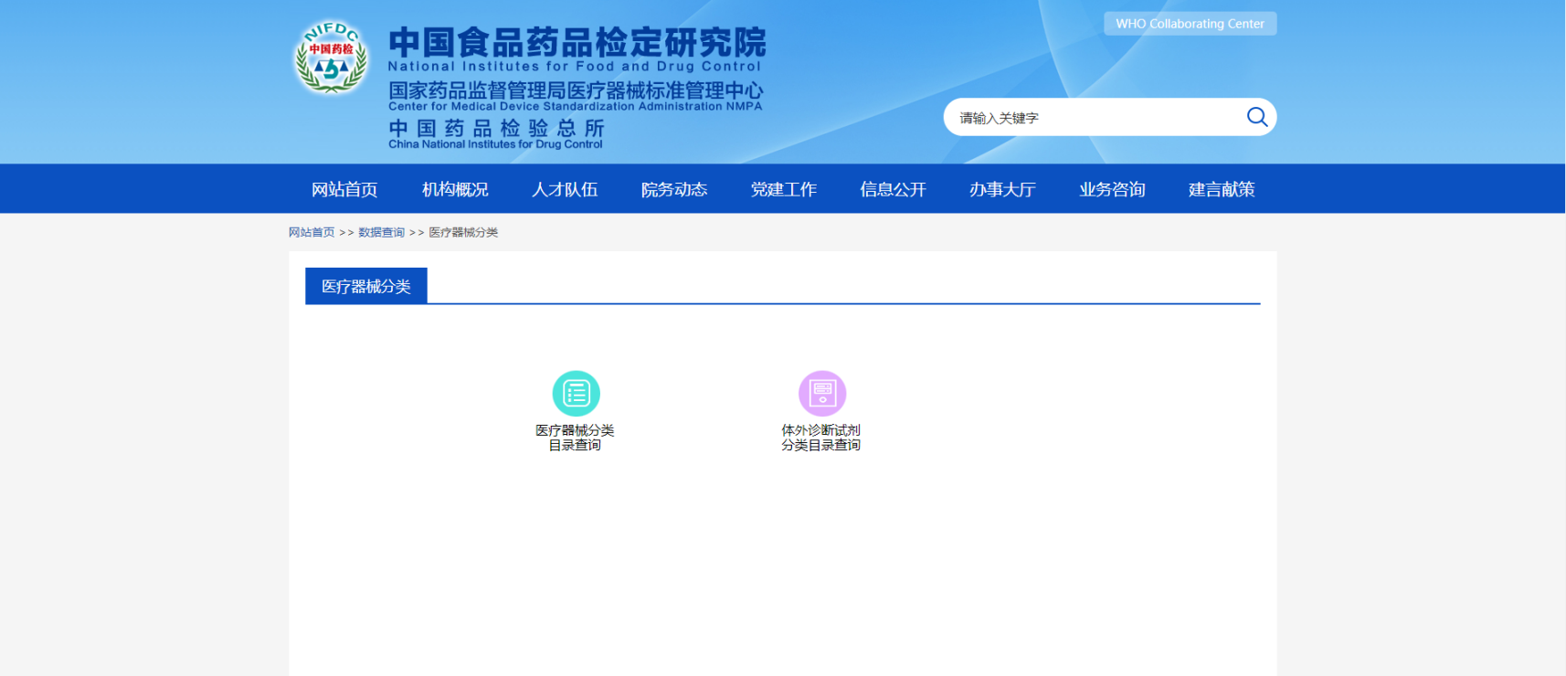
分类界定结果需单独查询，可直接网站内搜索分类界定相关公告。
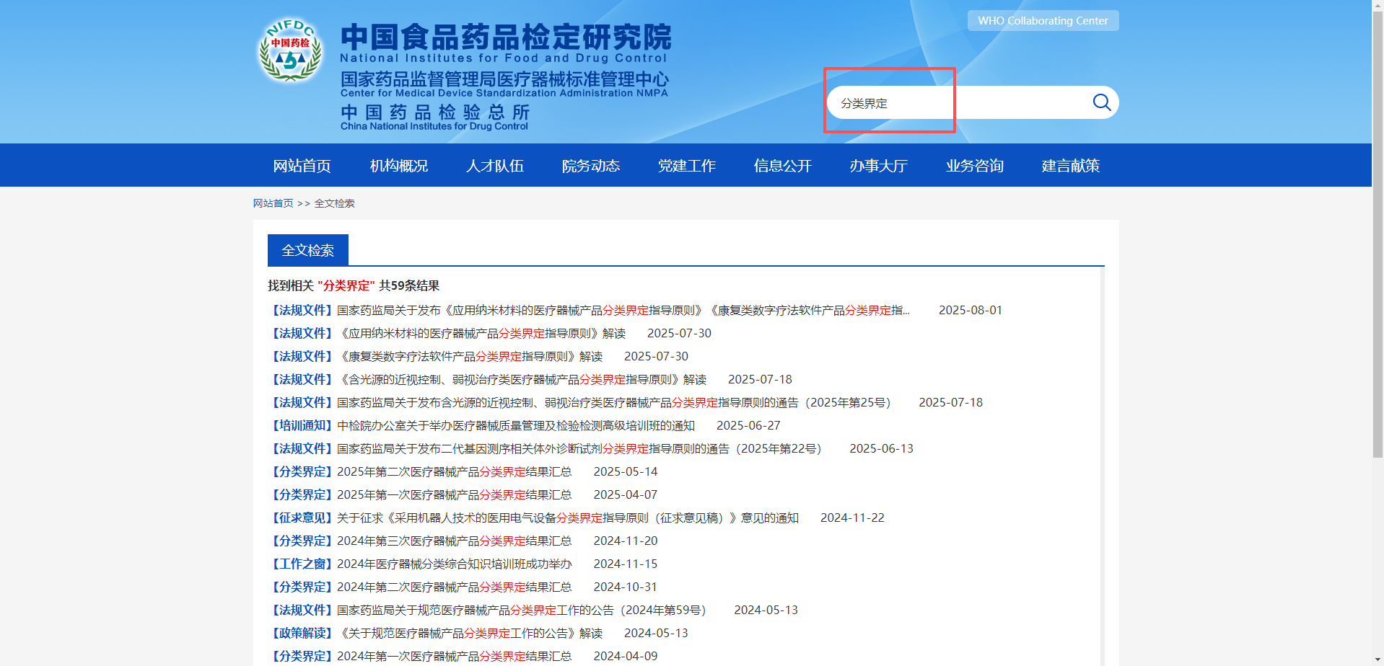
除了检索分类界定公告外，也可以前往医疗器械分类界定信息系统查询分类界定汇总结果。
访问路径：网站首页>办事大厅>医疗器械标准与分类管理>医疗器械分类界定信息系统>医疗器械分类界定结果公开查询
直达链接：http://app.nifdc.org.cn/biaogzx/dataGk.do?formAction=listFljdResult
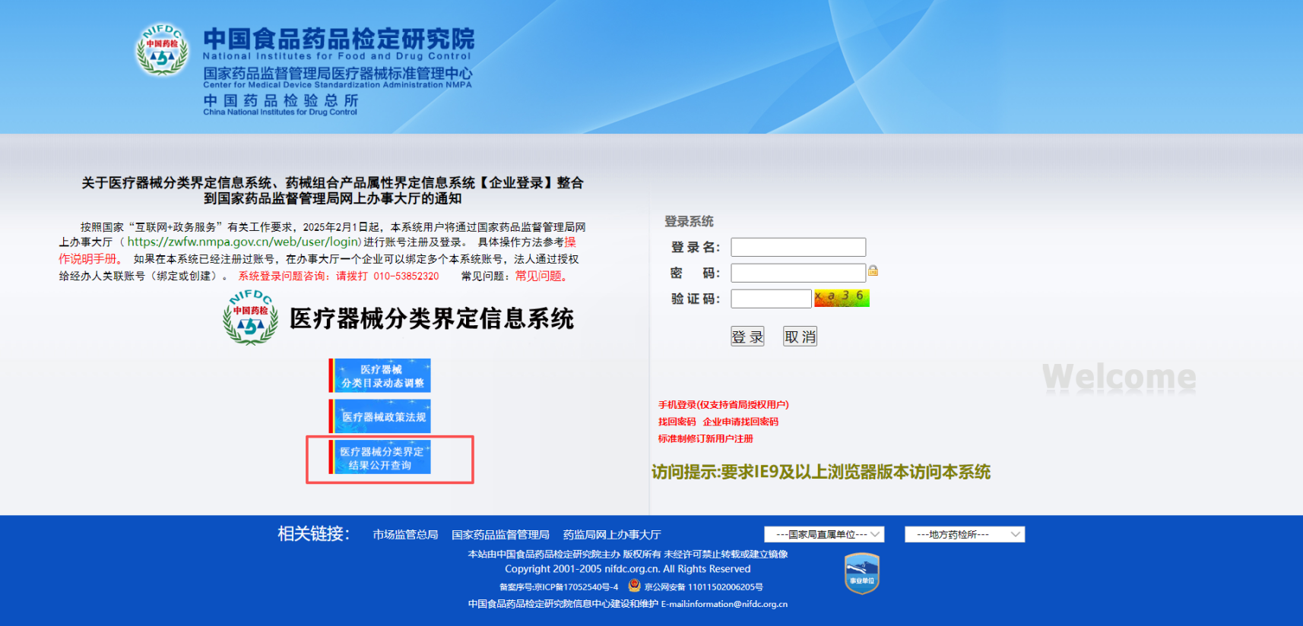

药智医械数据-医械分类目录
药智医械数据分为企业版和专业版，其中企业版是收费版本，功能和数据更多些，专业版则对所有用户免费开放使用的版本（部分功能有一定使用限制），这里只介绍专业版。
访问路径：药智网首页>医械数据>专业版>法规标准>医械分类目录
直达链接：https://db.yaozh.com/fenleimulu
特点：信息来源于官方，权威可信。数据库将医疗器械分类目录、体外诊断试剂分类目录、分类界定文件以及临床推荐路径都集中到一起，相对来说查询起来更方便些。数据库除了现行版本外，对于历史版本也有收录，且可以进行自由筛选。数据库需要登录后才能正常查询与使用，未登录用户只能查看，不能检索和翻页。数据库查询方式可按目录逐级筛选，也可以通过关键词直接检索。
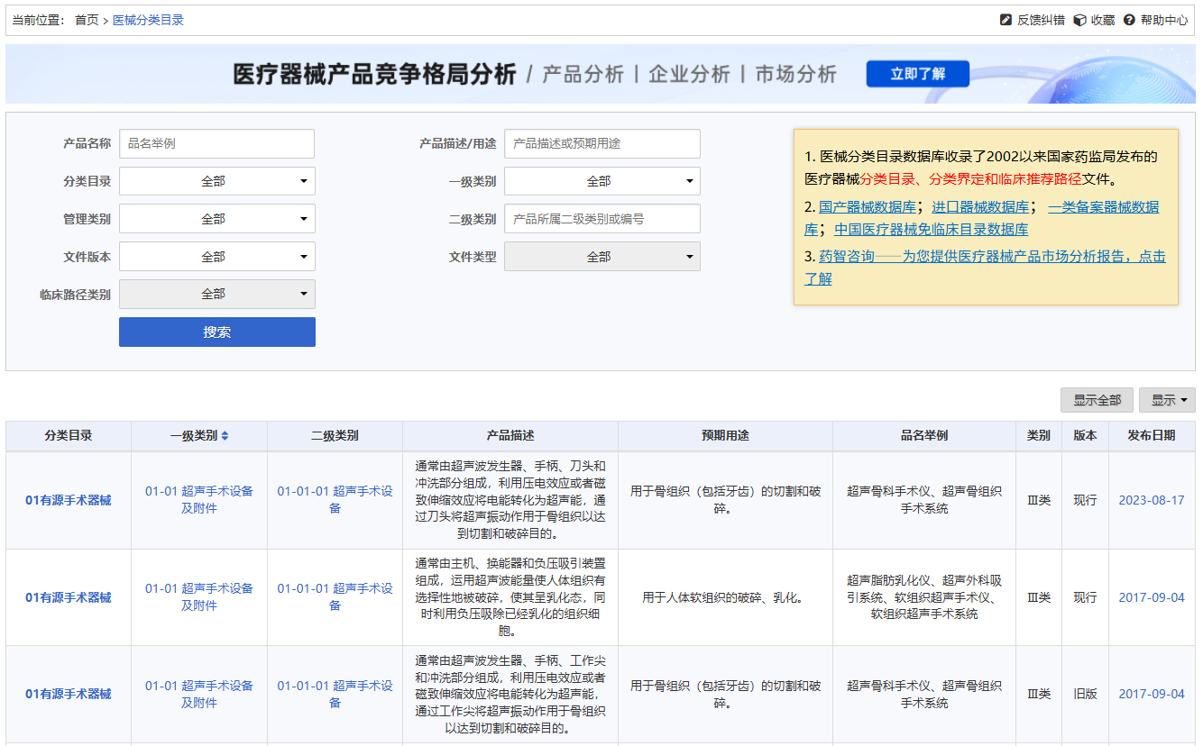
对于新研制的尚未列入《分类目录》的医疗器械或者对管理类别存疑的医疗器械，最好能提前申请分类界定，避免在提交注册资料时才发现需要进行分类界定，从而导致不必要的延误和时间浪费。
